Mind the Gap: 臨床診療ガイドラインとWADA治療使用特例の乖離—調和への提言

[著者名], MD, CSCS

[所属機関]
[部署/診療科]
[都市, 国]

Corresponding Author: [著者名], MD, CSCS
[住所]
Email: [email]
ORCID: [ORCID ID]

Word Count: 約1,500語（英語版換算、参考文献・図表除く）
Keywords: therapeutic use exemption; anti-doping; clinical practice guidelines; prohibited list; athlete health

はじめに
世界アンチ・ドーピング機構（WADA）の治療使用特例（TUE: Therapeutic Use Exemption）制度は、正当な医療ニーズを持つアスリートが必要な治療を受けながら競技の公正性を保つための重要な制度である。しかしながら、この制度のバランスを脅かす問題が顕在化しつつある。それは、WADAの規制枠組みと最新のエビデンスに基づく臨床診療ガイドラインとの間に生じる「臨床・競技ギャップ（clinical-competition gap）」である。この乖離により、アスリートは次善の医療を受けられないリスクや、意図せずアンチ・ドーピング規則違反（ADRV）を犯すリスクにさらされる。
拡大するギャップ
我々は、WADAの2025–2026年禁止表およびTUE医師向けガイドラインを、7つの主要疾患領域の最新臨床ガイドラインと照合するスコーピングレビューを実施した。その結果、臨床的に重要な体系的乖離が明らかとなった（図1）。
男性性腫機能低下症では、Endocrine Society（2018）およびEAU（2024）ガイドラインが、症状と生化学的確認に基づき、病因が「器質的」か「機能的」かを問わずテストステロン補充療法（TRT）を推奨している。TRAVERSE試験（2023）はTRTの心血管安全性を実証した。しかしWADAのTUEガイドラインは器質的病因にのみTUE承認を限定し、遅発性性腫機能低下症（LOH）を除外している。これはまさに、急增するマスターズアスリート人口が最も影響を受ける疾患である。
ADHDでは、NICE（2024）、オーストラリアADHDガイドライン（2022）等の全ての主要ガイドラインが刺激薬（メチルフェニデート、リスデキサンフェタミン）を第一選択薬とするが、これらはWADA S6カテゴリーで競技会時禁止である。ADHDは24時間365日の障害であり、競技日のみ服薬を中断することを推奨する臨床ガイドラインは存在しない。
喘息ではGINA 2025がICS-ホルモテロールのMART療法を推奨トラックとし、增悪時の累積用量がWADA閾值（54μg/24時間）に近接するリスクがある。GLP-1受容体作動薬はADA 2025が2型糖尿病の標準治療として強く推奨するが、WADAモニタリングプログラムに収載中であり、将来的禁止の可能性がある。また、心不全治療の4本柱の一つであるMRA（スピロノラクトン）が利尿薬として禁止、PCOS/不妄治療の第一選択薬レトロゾールが常時禁止など、複数領域で乖離が確認された。
なぜギャップは生じるのか
この乖離の背景には3つの構造的要因がある。第一に、時間的不整合：臨床ガイドラインは迅速に改訂されるが、WADA TUEガイドラインの反映には1〒3年のラグがある。第二に、基準の不整合：臨床ガイドラインは患者中心のアウトカムに基づくが、WADAはパフォーマンス向上の防止を重視する。第三に、新薬の不整合：新規治療薬がWADAの規制評価よりも速く臨床に導入される。
提言
我々は4つの具体的提言を行う。第一に、主要臨床ガイドライン改訂から12ヶ月以内のTUEガイドライン更新メカニズムの確立。第二に、性腫機能低下症TUEにおける器質的/機能的区別の再評価。第三に、GLP-1受容体作動薬の禁止表追加前の糖尿病アスリートへの影響評価実施。第四に、処方医向けアンチ・ドーピング教育の強化。
TUE制度はアスリートの健康権を守るために設計された。臨床ガイドラインとアンチ・ドーピング規制が乖離するとき、その代償を払うのはアスリートである。このギャップを埋めることは規制上の便宜ではなく、倫理的責務である。

図表説明
図1. アンチ・ドーピングにおける臨床・競技ギャップの概念的枠組み。エビデンスに基づく臨床診療ガイドラインとWADAアンチ・ドーピング規制の両者がアスリートに収斂し、更新時期のラグ、診断基準の相違、推奨第一選択薬の禁止、TUE手続の障壁を通じてギャップを生じさせる。

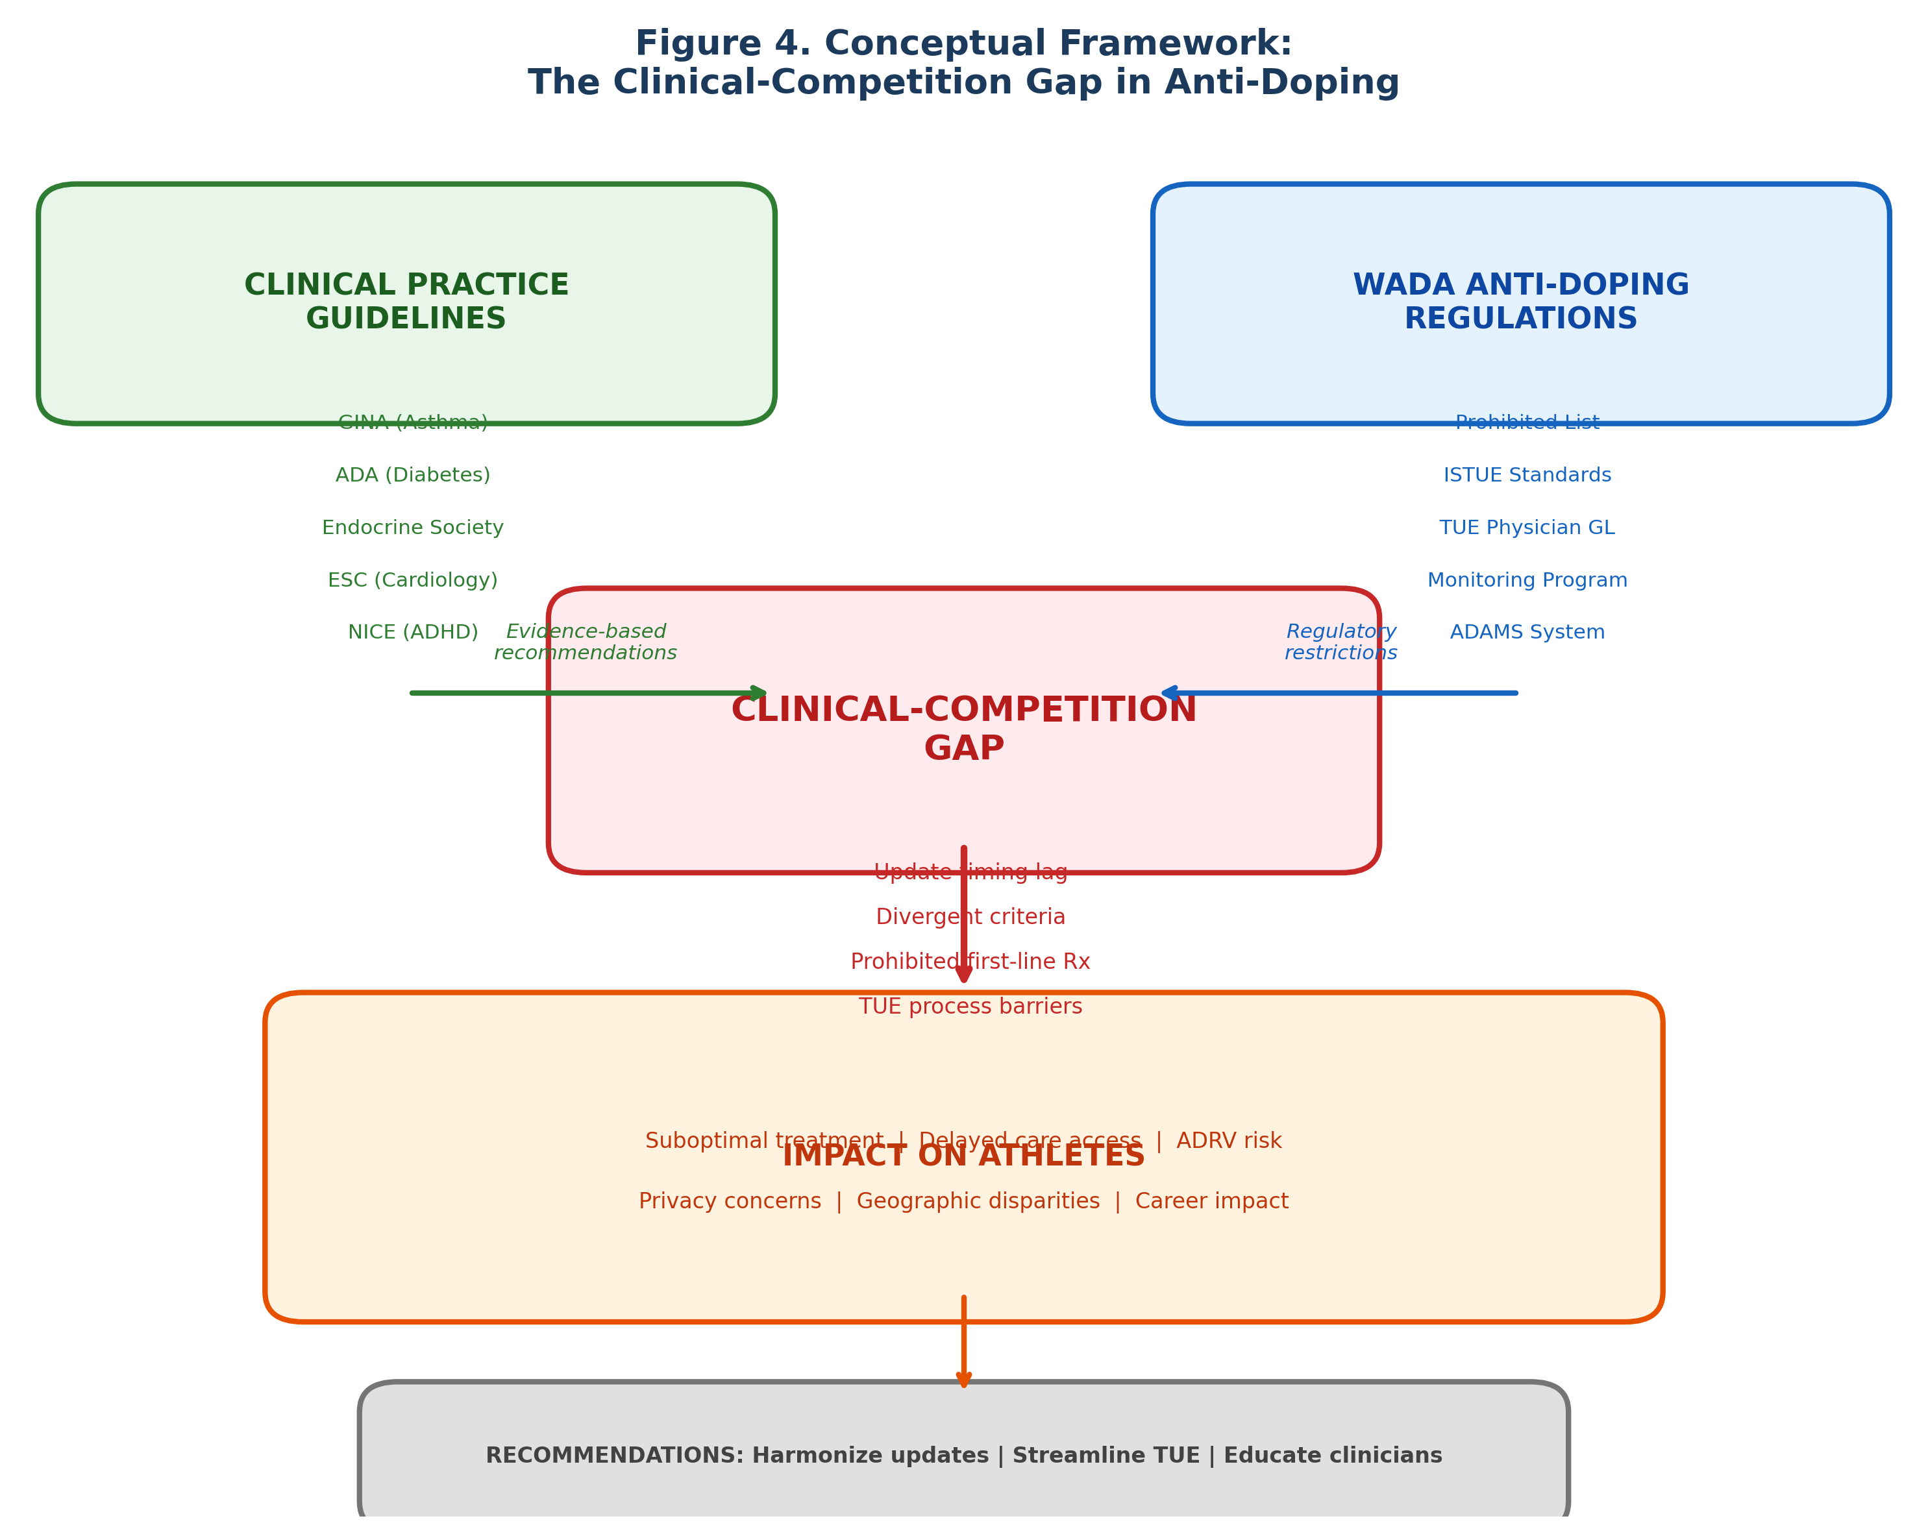

REFERENCES
1. World Anti-Doping Agency. World Anti-Doping Code International Standard for Therapeutic Use Exemptions (ISTUE). Montreal: WADA; 2021.
2. World Anti-Doping Agency. The 2026 Prohibited List International Standard. Montreal: WADA; 2025.
3. World Anti-Doping Agency. TUE Physician Guidelines – Male Hypogonadism. Montreal: WADA; 2025.
4. Bhasin S, Brito JP, Cunningham GR, et al. Testosterone therapy in men with hypogonadism: an Endocrine Society clinical practice guideline. J Clin Endocrinol Metab. 2018;103(5):1715–1744.
5. Lincoff AM, Bhasin S, Flevaris P, et al. Cardiovascular safety of testosterone-replacement therapy. N Engl J Med. 2023;389(2):107–117.
6. European Association of Urology. EAU Guidelines on Sexual and Reproductive Health. Arnhem: EAU; 2024.
7. National Institute for Health and Care Excellence. Attention deficit hyperactivity disorder: diagnosis and management. NICE guideline [NG87]. London: NICE; 2024.
8. Australian ADHD Professionals Association. Australian Evidence-Based Clinical Practice Guideline for ADHD. Melbourne: AADPA; 2022.
9. World Anti-Doping Agency. TUE Physician Guidelines – ADHD. Version 8.0. Montreal: WADA; 2026.
10. Global Initiative for Asthma. Global Strategy for Asthma Management and Prevention. Fontana: GINA; 2025.
11. World Anti-Doping Agency. TUE Physician Guidelines – Asthma. Version 9.3. Montreal: WADA; 2026.
12. American Diabetes Association Professional Practice Committee. Standards of Care in Diabetes—2025. Diabetes Care. 2025;48(Suppl 1):S1–S352.
13. World Anti-Doping Agency. 2026 Monitoring Program. Montreal: WADA; 2025.
14. McDonagh TA, Metra M, Adamo M, et al. 2021 ESC Guidelines for the diagnosis and treatment of acute and chronic heart failure. Eur Heart J. 2021;42(36):3599–3726.
15. Teede HJ, Tay CT, Laven JJE, et al. Recommendations from the 2023 international evidence-based guideline for the assessment and management of polycystic ovary syndrome. J Clin Endocrinol Metab. 2023;108(10):2447–2469.
16. Vernec A, Healy D, Banon T, Petroczi A. Prevalence of therapeutic use exemptions at the Olympic Games and Paralympic Games: an analysis of data from 2016 to 2022. Br J Sports Med. 2024;58(17):966–972.
17. World Anti-Doping Agency. Glucocorticoids and Therapeutic Use Exemptions Guidelines. Montreal: WADA; 2025.
18. Heuberger JAAC, Cohen AF. Review of WADA prohibited substances: limited evidence for performance-enhancing effects. Sports Med. 2019;49(4):525–539.

